Завдання 1
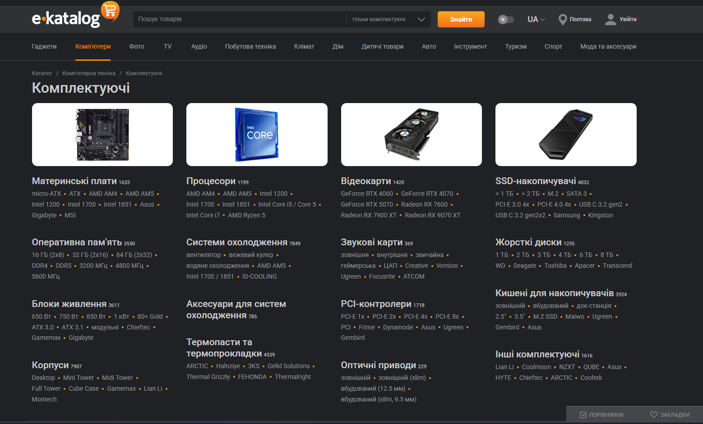
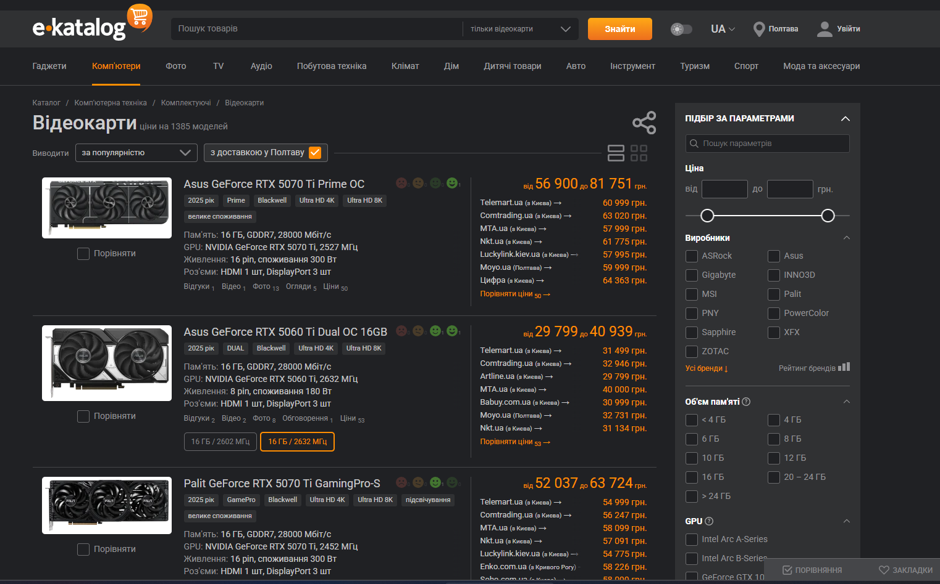
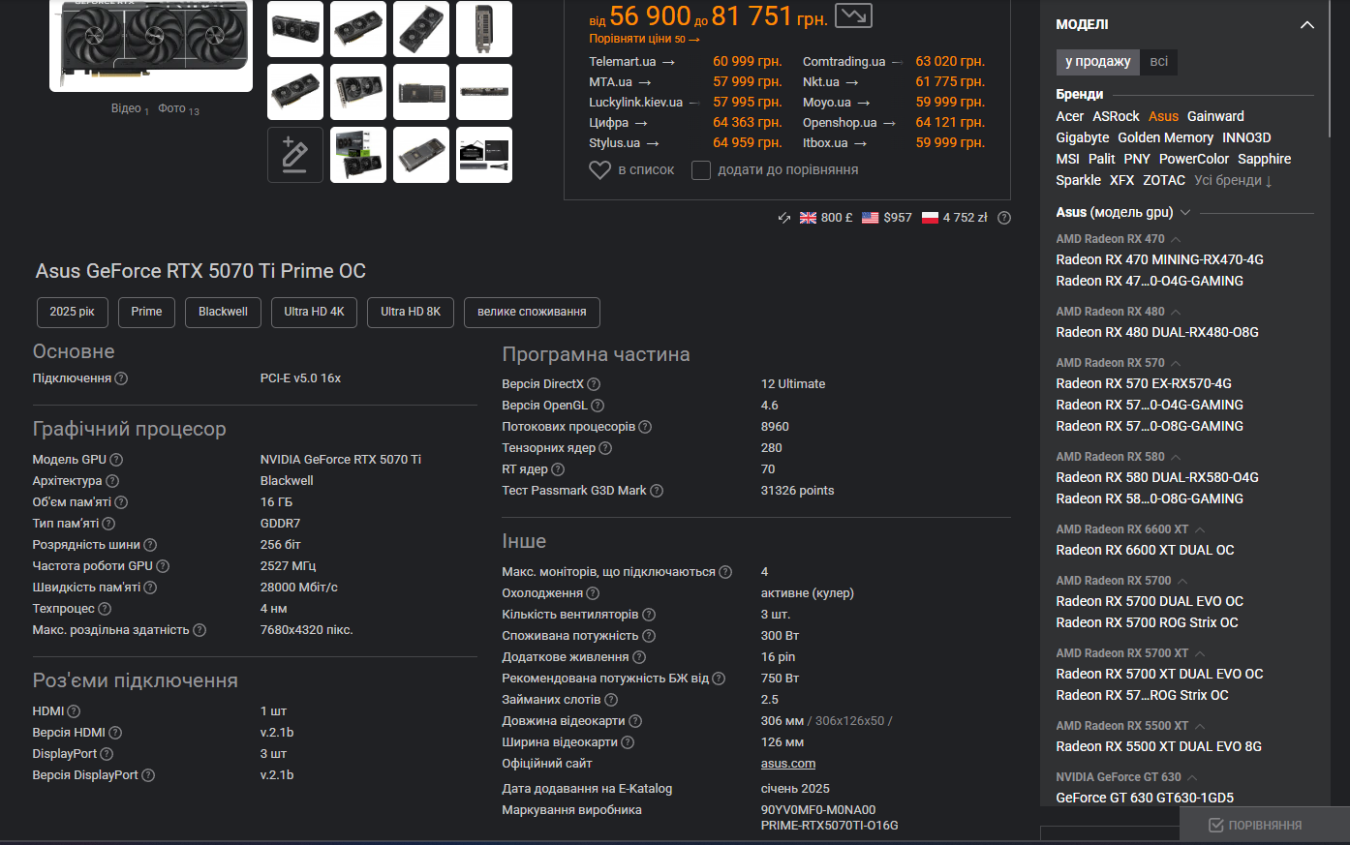

Завдання 2
Термінологічний словник з дисципліни «WEB-програмування»
№ з/п | Термін | Визначення | Джерело інформації
1 | HTML | (HyperText Markup Language) — стандартизована мова розмітки яка визначає структуру та вміст вебсторінок за допомогою спеціальних тегів. | https://uk.wikipedia.org/wiki/HTML
2 | CSS | (Cascading Style Sheets) — це спеціальна мова (мова стилів), за допомогою якої описують вигляду документів (як і де відображати елементи веб-сторінки), написаних мовами розмітки даних. | https://css.in.ua/article/shcho-take-html_10
3 | JavaScript | це високорівнева скриптова мова програмування, яка широко використовується для створення інтерактивних застосунків і сайтів. JS додає анімацію і спливаючі повідомлення, валідує форми, оновлює контент і змушує інтерфейс реагувати на наші дії. | https://goit.global/ua/articles/shcho-take-javascript-i-dlia-choho-vin-potriben/
4 | Web-сайт | сукупність вебсторінок та залежного вмісту, доступних у мережі Інтернет, які об'єднані як за змістом, так і за навігацією під єдиним доменним ім'ям. | https://uk.wikipedia.org/wiki/Вебсайт
Завдання 3
№ | Умова пошуку | Результат пошуку
1. | Прізвище та ім’я студента | Виноградський Андрій
2. | Електронна пошта | gpk03244@gmail.com
3. | Дата народження | 12.12.2007
4. | Знак зодіаку | 
5. | Ваш гороскоп на поточний місяць | Лютий 2026 року для Стрільців стане часом виходу з тіні, професійних перспектив та активного особистого життя. Очікуються фінансові коливання через поспішні рішення, але ситуація швидко налагодиться. Це період для розкриття талантів, подорожей та зміни оточення
6. | Що означає ваше ім’я? | Ім'я Андрій має давньогрецьке походження (від «andros» або «andreios») і в перекладі означає «мужній», «хоробрий», «відважний» або «чоловік». Воно символізує силу, впевненість та стійкість. Андрії часто відрізняються рішучістю, чесністю, надійністю та вмінням захистити близьких
7. | Місто вашого народження | Котельва
8. | Карта місцевості вашого проживання | Google map
9. | Ваше рідне місто | Гіперпосилання на WEB-сторінку із історією міста
10. | Хто з видатних людей народилися з Вами в один день. | Андрій мельник Леонід Биков  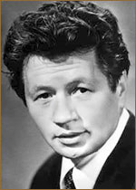  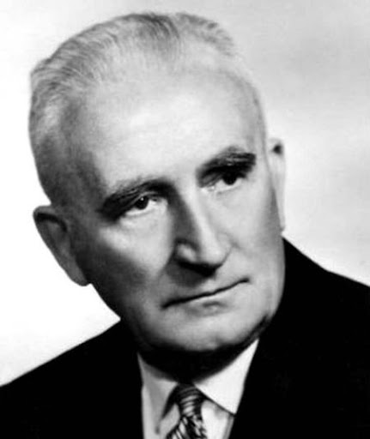
11. | Знайти перелік книг з тематики WEB-дизайн | «Don’t Make Me Think» - Автор: Стів Круґ, кількість сторінок: 198, видавництво (укр.): ArtHuss (джерело інформації: gemini)  «Designing with Web Standards» - Автор: Джеффрі Зельдман, кількість сторінок: 420, видавництво: New Riders Publishing (джерело інформації: gemini)
12. | Знайти перелік книг з тематики WEB-програмування | «HTML and CSS: Design and Build Websites» - Автор: Джон Дакетт, кількість сторінок: 512, видавництво: John Wiley and Sons Ltd (Джерело інформації)  «Learning Web Design 5e: A Beginner's Guide to HTML, CSS, JavaScript, and Web Graphics» - Автор: Дженніфер Нідерст Роббінс, кількість сторінок: 700, рік видання: 2018 (Джерело інформації)

Завдання 4
№ | Суб’єкт | Тематика інформації
1 | http://www.rada.gov.ua; | офіційна діяльність Верховної Ради України
2 | http://library.ukma.edu.ua; | офіційний сайт Наукової бібліотеки Національного університету “Києво-Могилянська академія”
3 | https://gd.tickets.ua; | онлайн-сервіс для пошуку, бронювання і покупки квитків на залізничні
4 | http://www.travel.ru; | інформаційно-туристичний портал про подорожі та відпочинок
5 | http://www.bambooks.com.ua; | інтернет-магазин літератури та товарів для читання
6 | http://hostmaster.ua | офіційний сайт ТОВ “Хостмайстер” — адміністратора українського доменного простору
7 | http://www.monash.edu.au/ | офіційний веб-сайт Monash University — великого державного університету в Мельбурні, Австралія
8 | https://www.riosalado.edu/ | офіційний веб-сайт Rio Salado College — громадського коледжу у Темпе (штат Арізона, США)
9 | http://www.ox.ac.uk | офіційний веб-сайт University of Oxford (Оксфордський університет)
10 | http://allreferats.narod.ru | онлайн-ресурс із колекцією рефератів і навчальних матеріалів для школярів і студентів
11 | https://support.office.com | офіційний сайт підтримки Microsoft для продуктів Office і Microsoft 365
12 | http://www.discoverukraine.com.ua | туристично-інформаційний онлайн-ресурс про подорожі Україною та цікаві місця в країні
13 | https://nupp.edu.ua/en | офіційний англомовний сайт National University “Yuri Kondratyuk Poltava Polytechnic”
14 | http://www.cam.ac.uk | офіційний веб-сайт University of Cambridge (Кембриджський університет)
15 | https://gotoshop.net.ua/ | споживчий онлайн-ресурс про акції, знижки та пропозиції в супермаркетах і магазинах України
16 | http://poltava.to | інтернет-видання і новинний портал, присвячений подіям у місті Полтава та Полтавській області
17 | https://www.segodnya.ua/ | український інтернет-новинний портал “Сьогодні”, який публікує новини та інформаційні матеріали про поточні події в Україні й світі
18 | http://www.mon.gov.ua | офіційний веб-сайт Міністерства освіти і науки України
19 | http://www.kmu.gov.ua/ | офіційний веб-портал Кабінету Міністрів України
20 | http://www.uw.edu.pl | офіційний веб-сайт Uniwersytet Warszawski (Варшавський університет)
21 | http://vstup.info | інформаційно-довідковий портал для абітурієнтів про вступ до вищих навчальних закладів в Україні
22 | https://edu.gov.by/ | офіційний веб-сайт Міністерства освіти Республіки Білорусь
23 | http://www.bsu.by | офіційний веб-сайт Belarusian State University (Білоруський державний університет)
24 | http://readroom.me | -
25 | http://www.univ.kiev.ua/ | офіційний веб-сайт Київського національного університету імені Тараса Шевченка
26 | http://www.putidorogi-nn.ru | туристично-пізнавальний онлайн-ресурс про подорожі та визначні місця світу
27 | http://www.zapovedniki-mira.com | інформаційний природничий портал про заповідники та національні парки світу
28 | https://osvita.ua/ | освітній інформаційний портал України “Освіта.UA”
29 | https://www.euruni.edu/ | офіційний веб-сайт EU Business School — приватної міжнародної бізнес-школи з кампусами в Європі
30 | https://003.poltava.ua/ | інформаційно-довідковий портал («Бізнес-довідка 1503») із каталогом підприємств і організацій Полтави та Полтавської області
31 | http://book-online.com.ua/ | електронна бібліотека/ресурс для читання книг онлайн — сайт, де пропонують книги (художні, навчальні, довідники та інше) для читання онлайн без реєстрації

Структурування доменних імен
№ п/п | Домени III рівня (функціональні імена машин) | Домени II рівня (власна назва домену) | Домени І рівня
 |  |  | організаційні | географічні
1 | www | rada | gov | ua
2 | library | ukma | edu | ua
3 | gd | tickets | — | ua
4 | www | travel | — | ru
5 | www | bambooks | com | ua
6 | — | hostmaster | — | ua
7 | www | monash | edu | au
8 | www | riosalado | edu | —
9 | www | ox | ac | uk
10 | allreferats | narod | — | ru
11 | support | office | com | —
12 | www | discoverukraine | com | ua
13 | — | nupp | edu | ua/en
14 | www | cam | ac | uk
15 | — | gotoshop | net | ua
16 | — | poltava | — | to
17 | www | segodnya | — | ua
18 | www | mon | gov | ua
19 | www | kmu | gov | ua
20 | www | uw | edu | pl
21 | — | vstup | — | info
22 | — | edu | gov | by
23 | www | bsu | — | by
24 | — | readroom | — | me
25 | www | univ | kiev | ua
26 | www | putidorogi-nn | — | ru
27 | www | zapovedniki-mira | com | —
28 | — | osvita | — | ua
29 | www | euruni | edu | —
30 | 003 | poltava | — | ua
31 | — | book-online | com | ua

